
LA HIDRATACION EN EL DEPORTE
Es de vital importancia estar correctamente hidratado, tanto en la vida diaria como en el deporte. Las necesidades varían en cada persona según el peso corporal, la actividad física y la etapa de vida. La correcta hidratación en el deportista juega un rol de vital importancia para poder rendir al máximo, ya que ayuda a que controle mejor su temperatura corporal y permite que los nutrientes puedan realizar sus funciones de la mejor forma. Estamos en equilibrio cuando la cantidad de agua que ingerimos es igual a la que eliminamos. Cuando la deshidratación representa el 2% o más del peso corporal del deportista, comienza la disminución de su rendimiento. Según reseñas bibliográficas, si se pierde 4-5% del peso, el rendimiento se reduce entre un 20% y un 30%. Además, la deshidratación puede causar náuseas, vómitos, calambres, aumento de la temperatura corporal en forma excesiva (hipertermia), influyendo en los procesos mentales, lo cual favorece la fatiga central, disminuyendo aún más el rendimiento.
¿Cómo se si estoy bien hidratado? La sed no es suficiente para saber que una persona se encuentra adecuadamente hidratada. Para ello un método sencillo, es utilizar colorímetros que muestran diferentes tonos de orina. Una orina clara indica que el deportista está correctamente hidratado; una orina oscura sugiere que necesita hidratarse.
- Hidratación PRE deportiva.
Debe planificarse a partir de las 24hs previas a la competencia, junto a una adecuada alimentación, para no comenzar en desventaja con respecto a los rivales. La noche previa se recomienda beber 500 ml de agua, y las primeras horas del día de la competencia otros 500ml. Se recomienda beber aproximadamente 500 ml de líquido 2 horas antes a cualquier evento deportivo, de esa forma se da tiempo al cuerpo para que se hidrate correctamente y para poder eliminar todo exceso de agua ingerida. El monitoreo de la hidratación se irá realizando por el mismo deportista a medida que compruebe la frecuencia de micción (acción de orinar) y el tono de la orina.
- Hidratación durante el deporte
No es fácil realizar estas reposiciones, pero se debe aprovechar cada instante en el que el partido nos permita. Se recomienda tomar agua a intervalos regulares aprovechando cada vez que se realiza una pausa en el juego (ej.: por lesión de un compañero). Recordar: no esperar a tener sed para comenzar a hidratarse. La temperatura de los líquidos a ingerir es recomendable que sea menor que la del medio ambiente, aunque no muy fría. Las cantidades varían de jugador a jugador, y esto se irá ajustando en base al acostumbramiento de cada uno de ellos, sabiendo que, así como entrenamos los músculos, también debemos entrenar el tubo digestivo. En los deportes en los cuales la duración supera los 60 minutos, se recomienda ingerir además alguna bebida deportiva, para reponer hidratos de carbono y electrolitos (sodio, cloro, potasio).
- Hidratación Post Deportiva
Se sugiere tomar líquidos durante las 6 hs posteriores, hasta el 150% del valor de lo perdido durante la actividad física.
¿Cómo puedo conocer mi nivel de pérdida de líquido durante un partido o entrenamiento? Una forma de conocer el nivel de pérdida de líquidos es mediante el pesaje previo y posterior a un partido, el cual debería realizarse sin camiseta y descalzo. La diferencia de peso corresponde al líquido perdido durante la actividad física realizada. Conociendo ese dato, podremos reponer la misma cantidad de líquido en las próximas 3 a 6 horas. Esto es muy sencillo de realizar, ya que requiere solo una balanza y una planilla.
BENEFICIOS DE LA HIDRATACIÓN EN LA ACTIVIDAD FÍSICA
La actividad física se reconoce hoy en día por todos los expertos como una herramienta básica de promoción de la salud. En efecto, realizar algún tipo de ejercicio conlleva una indudable mejora para nuestra salud física y mental.
Para estar sanos, es necesario realizar una actividad física adecuada a nuestra edad y a las condiciones específicas de cada persona, alimentarnos de forma equilibrada y estar bien hidratados.
La práctica del ejercicio conlleva un aumento de la sudoración y por lo tanto un incremento de la necesidad de agua en nuestro organismo. Llegados aquí, parece evidente que al igual que hacemos las recomendaciones dietéticas basadas en la variedad, calidad y equilibrio de los alimentos que ingerimos, también será necesario vigilar la cantidad y calidad de lo que bebemos.
Para un adulto, la ingesta de agua recomendada en condiciones normales es de alrededor de 2 litros diarios, pero esta cantidad puede ser muy superior en caso de clima adverso (mucho calor) y con la práctica de una actividad física intensa.
Existen varios factores que influyen directamente en las cantidades a ingerir como el tipo y duración de la actividad física, las características del ambiente y las cualidades propias de cada individuo.
Más de un 60% de nuestro organismo está compuesto por agua. Al realizar cualquier actividad física, se pierde parte de ésta a través del sudor, por ello, es muy importante beber agua antes, durante y después de la práctica de deporte.
La actividad física es uno de los factores más determinantes en la pérdida de agua, por ejemplo, tras correr una hora nuestro organismo puede perder en torno a 1,8 litros, o 0,5 después de una hora de natación, 1,5 después de un partido de fútbol o baloncesto o 1,8 después de una hora jugando al tenis.
No debemos olvidar que las necesidades hídricas pueden variar en cada individuo de acuerdo con diversos factores como: la edad, el sexo, la intensidad y duración de las posibles actividades físicas que realicemos, las altas temperaturas y la humedad ambiental, el tipo de ropa y la tasa de sudor individual de cada persona. Todos estos factores condicionan la cantidad de agua que deberíamos beber diariamente, hasta el punto de llegar a incrementar entre dos y seis veces las necesidades hídricas diarias de nuestro organismo.
Cuando no se repone el líquido perdido durante el desarrollo de una actividad física o deporte se llega a un estado de deshidratación que puede desembocar en efectos secundarios que repercuten, no sólo en la disminución del rendimiento físico sino tener graves consecuencias para nuestra salud, como el golpe de calor.
Por tanto, mantener unos hábitos y pautas de hidratación adecuados, juegan un importante papel en el desarrollo de cualquier actividad física o deportiva, pues mediante ella se:

- Facilita el transporte de nutrientes, vitaminas y minerales por el organismo.
- Activa las enzimas esenciales para suministrar la energía que necesita el cuerpo.
- Favorece la eliminación de impurezas y toxinas del organismo.
- Lubrica y proporciona soporte estructural a los tejidos y articulaciones.

Además, mantener un equilibrio hídrico constante durante el desarrollo de cualquier actividad física o deportiva, tiene un papel de vital importancia en la regulación de la temperatura corporal, ya que durante el ejercicio físico entorno al 75% de la energía empleada se disipa en forma de calor y, gracias a la evaporización del sudor a través de la piel, el cuerpo es capaz de mantener la actividad muscular sin producirse una elevación excesiva de la temperatura corporal.
Por lo tanto, mantener una adecuada hidratación antes, durante y después de la realización de la actividad física es esencial para la práctica responsable y segura de cualquier deporte y lograr así un mayor desempeño físico.

El Instituto de Investigación Agua y Salud recomienda, para obtener un buen rendimiento deportivo, mantener un equilibrio hídrico constante y evitar la deshidratación, ingerir las siguientes cantidades de agua:
- Antes: 500 ml 1-2 horas previas.
- Durante: 100-200 ml cada 15-20 minutos.
- Después: alrededor del 150% del peso perdido.

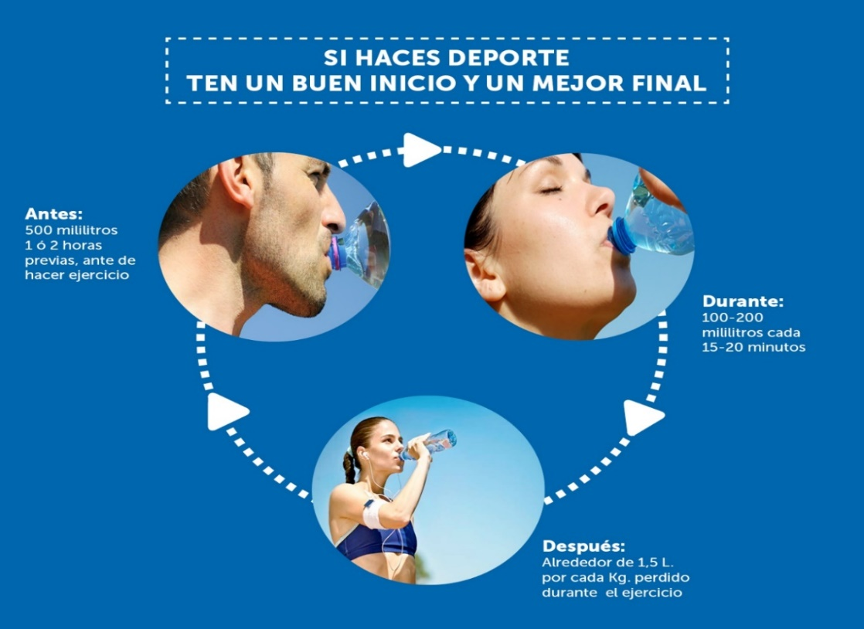

La deshidratación puede provocar una disminución del rendimiento físico y un aumento del cansancio. Por ello, para una práctica responsable de ejercicio físico, hay que estar atento al peso corporal:
- Si haciendo deporte has perdido rápidamente hasta el 1% de tu peso, notarás como aparece la sensación de sed, esto es ya un síntoma de alarma.
- La pérdida del 2,8% del peso corporal conlleva una disminución del rendimiento físico en un 20-30%, aumento del cansancio y reducción del tiempo de respuesta.
- Una pérdida de peso del 10% conllevaría la necesidad de asistencia médica inmediata.
- La ausencia de un 10-15% del agua corporal total, supondría incluso riesgo de muerte.

PRINCIPALES SÍNTOMAS DE DESHIDRATACIÓN
Además de la sed, otros indicadores de deshidratación son: cansancio, debilidad, taquicardia, calambres musculares, somnolencia, vómitos y escasa orina y de un color un tanto oscura.

DESHIDRATACIÓN LEVE
La sensación de sed es ya un síntoma de alerta que activa nuestro propio organismo para indicarnos que el cuerpo está deshidratado. Este síntoma puede ir acompañado de pérdida de apetito, malestar, fatiga, debilidad y dolor de cabeza, y supone la pérdida de entre el 1 y el 5% de nuestro peso corporal.
DESHIDRATACIÓN MODERADA
Tener la piel seca o con pérdida de elasticidad, escasa producción de orina o que ésta sea de un color oscuro, son síntomas que nos indican que nuestro organismo ha perdido entre un 6 y un 8 % de nuestra agua corporal.
DESHIDRATACIÓN SEVERA
Sentir espasmos musculares, problemas de equilibrio, confusión mental, dificultad para hablar, así como aumento de la frecuencia cardíaca y de la temperatura, nos indican que el organismo ha perdido entre un 9 y un 11% de nuestra agua corporal.
¿CUAL ES LA MEJOR MANERA DE HIDRATARNOS?
Es cierto que hay agua en la composición de muchos alimentos como las frutas, hortalizas, verduras, etc. Pero también es cierto que la mejor manera de hidratarse es bebiendo agua, como indican las principales instituciones a nivel mundial y europeo como la Organización Mundial de la Salud (OMS) y la Autoridad Europea de Seguridad Alimentaria (EFSA): Las cuales recomiendan que, de la cantidad de agua que nuestro organismo necesita al día (entre 2 y 2,5 l bajo condiciones normales de actividad y temperatura), el 80% sea por ingesta directa de agua y el 20% restante a través de los alimentos que ingerimos.
Así señalan que esta ingesta de agua se realice en intervalos regulares y hacen hincapié en la que mejor hidratación para nuestro organismo no ha de obedecer a cuando tengamos sed, sino que debemos anticiparnos a las necesidades de nuestro cuerpo y no esperar a tener sed para beber agua. La sensación de sed es ya un síntoma de alerta que activa nuestro propio organismo, para indicarnos que el cuerpo está deshidratado. Este síntoma puede ir acompañado de pérdida de apetito, malestar, fatiga, debilidad y dolores de cabeza y supone la pérdida de entre el 1 y el 2 % de nuestro peso corporal.
Otro aspecto de la cultura de la ingesta adecuada de agua es la forma de beber. En la mayoría de los casos, sobre todo al beber agua cuando se tiene sed, al realizar una actividad física o deporte, es habitual ingerirla de forma rápida o de un solo trago, puesto que el objetivo es saciar la sed lo antes posible; unos buenos hábitos en la ingesta del agua nos llevan a tomarla de forma lenta y en pequeños sorbos.
Por último, tan importante es ingerir la cantidad de agua adecuada diariamente, como la frecuencia y modo correcto de ingerirla. Así como asegurarnos de la calidad del agua que bebemos para tener unos hábitos de Hidratación Saludable.
A este respecto, hay que señalar que el Agua Mineral Natural está reconocida como una de las mejores formas de hidratarse dadas sus características: es un agua pura por definición, que no ha recibido tratamientos químicos ni microbiológicos para purificarla. Exclusivamente es agua que procede de manantiales rigurosamente controlados y cuya composición, dependiendo de la ubicación del manantial, es siempre constante.
Además, para el deportista, el Agua Mineral Natural aporta una serie de indudables ventajas, una de ellas es que la podemos disponer en una gran variedad de formatos, que se adaptan a las necesidades de cada persona y actividad deportiva para poner a nuestro alcance con toda la garantía y calidad la forma más sana y natural de hidratarnos.

CONSEJOS PARA UNA BUENA HIDRATACIÓN DURANTE LA PRÁCTICA DEPORTIVA
- Si vas al gimnasio, o vas a realizar cualquier deporte al aire libre, recuerda llevar siempre una botella de agua mineral, para asegurarte y garantizarte una hidratación sana y natural en todo momento.
- Es importante hidratarse antes, durante y después del ejercicio. En términos generales es recomendable beber 500 ml dos horas antes del ejercicio, entre 100-150 ml cada 15-20 minutos durante el ejercicio, y 500 ml después del ejercicio.
- La sed es un síntoma tardío de deshidratación en nuestro organismo. No hay que esperar a tener sed, porque ésta no aparece hasta que se ha perdido un 1 o 2% del agua corporal, es decir cuando ya estamos deshidratados y el rendimiento ha comenzado a disminuir.
- Lo ideal es tomar el agua entre (10-15°C) para que el cuerpo la asimile más rápidamente.
- Es recomendable beber a pequeños sorbos y regularmente durante el ejercicio, así nos mantenemos hidratados constantemente.
- Hay que evitar beber durante momentos de alta frecuencia respiratoria (hiperventilación), pues al hidratarnos en estos momentos estaremos privando a nuestro organismo del oxígeno cuando más lo necesita. Beber al inicio de un descenso o sección donde la frecuencia respiratoria ha disminuido favorece la asimilación de los líquidos, sin
- embargo, no hay que beber demasiado, pues podemos sentir molestias en el estómago.
- Mantenerse hidratados es una de las claves para el éxito deportivo, especialmente en eventos de larga duración. Con un 2 a 3% de pérdida de peso por transpiración se puede perder hasta un 20% del rendimiento deportivo, es por esto que resulta de primordial importancia mantenernos hidratados durante la actividad física.
- Para mantener unas pautas adecuadas de rehidratación después de una actividad física o deportiva es conveniente beber 1,5 litros de agua por kg perdido.

